馬王堆帛書新釋一則
（首發）

蔡偉
復旦大學出土文獻與古文字研究中心
20世紀70年代在湖南長沙馬王堆出土的簡帛資料，其內容宏富，需要我們長時間地研究、理解和消化。近來《長沙馬王堆漢墓簡帛集成》（下文簡稱《集成》）的出版，為我們的學習和研讀提供了極大的方便。下面是我們近日寫成的一則讀書筆記，敬請大家批評指正。
在帛書《養生方》中有一篇記述大禹與其“羣河（娥）”的對話，為有韻之文，頗具文學色彩。其首段文字《集成（陸）》（62-63頁）釋作：
·語：□見三月吉日在□，禹乃□□入於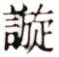（璇）房，其狀變，色甚雄以美，乃若台壯。羣河見之，【□□】【□□□】□□□【□□□□□□□□】河月之□治釦而見□，凡彼莫不溉（既）蒿有英。今人……
所謂“凡彼莫不”原圖版作：
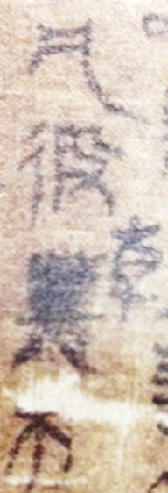
先看“”字，原整理小組硬性隸定作“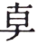”，其注釋說：
，原寫為莫，又塗改，但從文義看，仍應為莫。
《集成（陸）》注引原整理者的注釋並加按語謂：“‘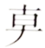’即古文‘莫’。”
原整理小組所謂“從文義看”云云，是建立在釋末字爲“不”、而“莫不”連言文從字順的基礎上的。但我們看圖版，所謂的“不”字作“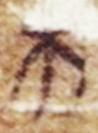”，此形與此頁他處多見之確為“不”字者，如190行“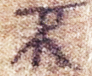”、199行“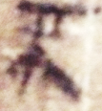”“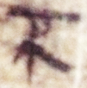”、208行“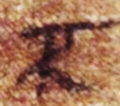”，二者之筆勢明顯有異。我們認為，“”其實應釋為“木”，只是因其上部有殘損，原整理者及《集成》的整理者遂誤釋為“不”，實不可信。
劉釗先生很早就已指出“”从“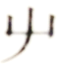”从“早”，應隸定為“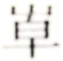”，釋為“草”。並引銀雀山漢簡《孫臏兵法》中的“草”字作“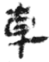”為證，非常正確。這種簡體的“草”形畢竟較爲少見，馬王堆簡帛亦僅此一例，我們看此字係添寫於帛書兩行之間，而其行距頗爲狹小，故“草”字之形作从“屮”之簡體，可能也與此有關。
所以，帛書當釋讀為：
凡彼○（草）木，溉（既）蒿（槁）有（又）英。
《管子·地員》云：
凡彼草物，有十二衰，各有所歸。
與帛書文字、句式略同，也可以為我們的說法提供傳世文獻的上的證據。
“蒿”讀為“槁”，是陳劍先生的意見，可信。英，華也。在這裡是“開花”的意思。此句當與上句“月之□治釦而見□”合觀，方能確切地理解文義，“見”下一字圖版作“”，此字下半雖殘損，但其上半為“火”旁則無疑，再結合此處上下文韻腳來看（“”字上與“入於（璇）房”之“房”、“乃若台壯”之“壯”、下與“溉（既）蒿（槁）有（又）英”之“英”押韻），可定為“光”字。馬王堆簡帛的“光”字作：
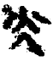、 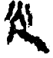、 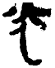 、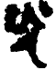 、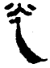、 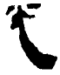 陳松長等編《馬王堆簡帛文字編》，404頁
可以為證。
陳劍先生看過小文初稿後，向我講述了他關於“月之□治”及“釦”字的看法，現謹述如下：
“月之□治”，圖版作：
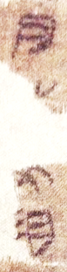
所謂的“治”，圖版作“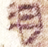”，其左邊稍有殘損，而其右邊並非“台”字，乃“月”字，左邊亦非水旁，此字當釋為“朔”，馬王堆帛書“朔”字作：
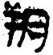、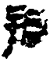、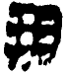、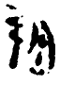、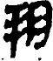 陳松長等編《馬王堆簡帛文字編》，281頁
可以比照。又“朔”上一字殘損得較為利害，從殘留的筆畫看當為“女”或“母”，結合文義，當釋為“晦”。“釦”承“月”而言，當讀爲“鉤”，指新月的形狀。
陳先生關於“月之晦朔，釦（鉤）而見光”一句的釋讀，非常可信。案《楚辭·天問》云：
自明及晦，所行幾里？夜光何德，死則又育？
王逸注：
夜光，月也。育，生也。言月何德於天，死而復生也。一云：言月何德，居於天地，死而復生。
上引《楚辭》及王逸注可以幫助我們理解文義。“月之晦朔，釦（鉤）而見光。凡彼○（草）木，溉（既）蒿（槁）有（又）英”，是說月亮之虧盈與草木之枯榮相類似，所謂衰之極致是生，而盛之極致就漸近枯悴。人也一樣，如果衰老生病，而善攝生，則身體就會強壯；反之，身體雖然強壯，生命雖然旺盛，如果不善攝生，就會衰老生病。
根據以上所述以及陳劍和鄭健飛兩先生對此段開頭處幾個字的新看法，我們把《養生方》的此段文字重新釋讀斷句如下：
·語：維貞（正）三月，吉日在庚。禹乃□服，入於（璇）房。共（恭）狀變色，甚雄以美，乃若台（始）壯。羣河（娥）見之，【□□】【□□□】□□□【□□□□□□□□】河。月之晦朔，釦（鉤）而見光。凡彼○（草）木，溉（既）蒿（槁）有（又）英。今人……

附記：
小文的初稿給陳劍老師看過，陳老師解决了帛書中關鍵的幾個字。小文寫成後又蒙陳劍老師審閱指正，謹此致謝！

《長沙馬王堆漢墓集成（陸）》，北京：中華書局，2014年，63頁。
劉釗《馬王堆漢墓簡帛考釋》，收入劉釗《古文字考釋叢稿》，長沙：嶽麓書社，2005年，341頁。劉釗先生的意見蒙鄭健飛先生提示，謹致謝意。
劉釗先生文章引用的字形係轉引自《秦漢篆隸字形表》，現在我們直接引用原簡字形，字形見於《孫臏兵法•地葆》簡346，參《銀雀山漢墓竹簡（壹）》，北京：文物出版社，1985年，圖版35頁、“釋文部分”，61頁。
此字原整理者及《集成》整理者皆作“□”，鄭健飛先生據此行文字的反印文認為當是“維”字，他同時又找到了“維”字所在的殘片，拼綴後，其圖版如下：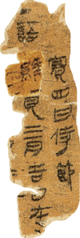，此處釋文從之。
此字原整理者及《集成》整理者皆釋為“見”，不可信。陳劍先生指出所謂的“見”形之右上角尚多出一橫畫，當釋為“貞”，從上引鄭健飛先生綴合的圖版來看，其筆畫則更為明顯，亦可證；此“貞”字之用法，首先容易想到的是與《楚辭·離騷》“攝提貞于孟陬”之“貞”相聯繫認同，訓為“當”。但如此設想則“貞”之主語不明，似不可行，故疑帛書此文之“貞”更可能讀為“正”，帛書“維貞（正）三月”與春秋金文常見“隹（唯）正某月”，文例全同，關於金文“隹（唯）正某月”，李學勤先生認為“正某月”之例，“正”多指夏正而言，其後的月名為夏正月序（參李學勤《由蔡侯墓青銅器看“初吉”和“吉日”》附《說某些東周金文中的“正月”》， 收入《夏商周年代學札記》，瀋陽：遼寧大學出版社，1999年，97-104頁），如此，帛書“維貞（正）三月”，即維夏正之三月。
此字原整理者及《集成》整理者皆作為未識字，陳劍先生據殘畫及韻腳，認為是“庚”字。
此字原整理者及《集成》整理者皆作為未識字，陳劍先生據殘畫，認為是“服”字。
此字原整理者及《集成》整理者皆釋“其”，陳劍先生認為與字形不合，當是“共”字，讀為“恭”。

